Directie Wetgeving en Juridische Zaken
Sector Privaatrecht

Turfmarkt 147
2511 DP Den Haag
Postbus 20301
2500 EH Den Haag
www.rijksoverheid.nl/venj

Registratienummer
655962

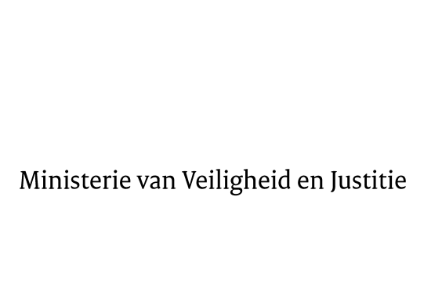

Aan de Koning
Datum | ALTIJD INVULLEN
Onderwerp | Nader rapport inzake het Voorstel van rijkswet tot aanpassing van Rijkswetten in verband met de invoering van de Wet tot wijziging van het Wetboek van Burgerlijke Rechtsvordering en de Algemene wet bestuursrecht in verband met vereenvoudiging en digitalisering van het procesrecht en van de Wet tot wijziging van het Wetboek van Burgerlijke Rechtsvordering in verband met vereenvoudiging en digitalisering van het procesrecht in hoger beroep en cassatie alsmede in verband met de uitbreiding van prejudiciële vragen aan de Hoge Raad (Invoeringsrijkswet vereenvoudiging en digitalisering procesrecht en uitbreiding prejudiciële vragen)

Blijkens de mededeling van de Directeur van Uw kabinet van 22 april 2015, nr. 2015000717, machtigde Uwe Majesteit de Afdeling advisering van de Raad van State van het Koninkrijk haar advies inzake het bovenvermelde voorstel van rijkswet rechtstreeks aan mij te doen toekomen. Dit advies, gedateerd 3 juni 2015, nr. W03.15.0124/II/K, bied ik U hierbij aan.

Het ontwerp geeft de Afdeling advisering van de Raad van State van het Koninkrijk geen aanleiding tot het maken van inhoudelijke opmerkingen. Van de gelegenheid is gebruik gemaakt om in het wetsvoorstel en in de memorie van toelichting nog enkele technische en andere redactionele wijzigingen aan te brengen.

Ik moge U verzoeken het hierbij gevoegde gewijzigde voorstel van rijkswet en de gewijzigde memorie van toelichting aan de Tweede Kamer der Staten-Generaal, de Staten van Aruba, van Curaçao en van Sint Maarten te zenden.
De Minister van Veiligheid en Justitie,

G.A. van der Steur

